辽宁省气候特征
曲晓波、陈艳秋、赵春雨、戴廷仁、刘文明、赵连伟、李广霞
辽宁省气象台
气候特征概述
一、年气候特征
辽宁省全年平均气温，大部地区在6~10℃之间，自沿海向内陆逐渐递减，温差可达6℃。辽东半岛及沿海地区在9℃以上，而西丰至新宾一带不足6℃。日平均气温小于0℃的寒冷期可达100~145天。年降水量大部地区在500~900毫米之间,由东南向西北逐渐减少，东南部的丹东、凤城、宽甸一带降水量最多，达926~1051毫米，是辽宁和东北地区的最大雨量中心；西北部边界附近降水量最少，仅为450~500毫米。降水量主要集中在夏季（6~8月），占全年降水量的60%~75%。年日照时数，大部地区在2300~3000小时之间。沿海和平原大部地区，年平均大风（等于或大于8级）日数可达30~66天。
二、四季气候特征
- 春季气候特征：春季回暖迅速，风大少雨。入春以后，侵入辽宁的冷空气已逐渐减弱，各地气温回升较快。春季各地气温在7~11℃之间。4月中、下旬大部地区终霜先后结束。5月极端最高气温可达30℃以上，辽西地区已达35~40℃。但个别年份有强寒潮入侵，极端最低气温除沿海地区外，仍可达0℃以下。季降水量在60~150毫米之间，仅占全年降水量的10%~17%。降水量的分布由东南向西北逐渐减少，辽西地区具有“十春九旱”的气候特征，春季冷暖空气交替频繁，常出现南北大风，平原和沿海大部地区大风日数可达10~24天，辽宁西北部地区有时可出现风沙或沙尘暴天气，年平均沙尘暴日数在1~3天。
- 夏季气候特征：夏季雨量充沛、高温潮湿。入夏以后，东南季风盛行，从海上带来大量暖湿空气，辽宁常出现大片雨区，雨量集中，易出现暴雨洪涝灾害。季雨量大部地区在300~600毫米之间。夏季各地平均气温在21~25℃之间。大部地区以7月平均气温最高，达22~25℃，8月次之。极端最高气温除丹东地区和长海低于35℃之外，其余地区均超过35℃，辽西大部地区在40℃以上，朝阳最高达43.3℃，但高温持续时段较短，昼夜温差较大，一般并不酷热。
- 秋季气候特征：秋季降温迅速，雨量骤减。入秋以后，西北季风开始增强，气温迅速下降，9月下旬至10月由北向南先后见初霜。秋季各地气温在6~14℃之间，由沿海向内陆降低，东北部山区已降至6~7℃。季降水量大部地区在70~160毫米之间，东南部达160~180毫米，占全年降水量的10%~17%。但辽河平原以东地区9月仍可见暴雨天气。
- 冬季气候特征：冬季寒冷漫长，降水稀少。入冬以后，西北季风势力很强，干冷空气不断侵入。冬季各地气温在－2~－14℃之间，各地以１月平均气温最低，在－5~－17℃，气温随纬度和高度升高而明显降低，东北部山区达－16~－17℃，。南北最大温差可达12℃。季极端最低气温多在-26℃以下，东北部山区达－41℃。此间大地江河封冻。冬季多晴天，降水稀少，降水量多在30毫米以下，仅东南部的宽甸为38毫米，占全年降水量的5%以下。但有时出现暴风雪，形成雪阻，影响交通。

气候特征
  - 气温
- 平均气温：气温的分布趋势：沿海高于内陆，辽河平原南部和大凌河流域高于东、西部山区，全省年平均气温在5~11℃之间，自沿海向内陆逐渐递减，南北温差可达6℃。沿海地区及辽东半岛年平均气温在9~11℃，其中大连南部地区年平均气温最高可达11℃；辽东山区和辽北地区年平均气温较低，在7℃以下，新宾年平均气温最低为5.2℃。全省等温线分布较密，低温舌沿山脉脊线向西南突出；辽西山区位于向阳坡与西北气流下沉增温处，气温较高，等温线与山脉平行，向西北递减，越过努鲁儿虎山至建平县的北部为山之西北坡，面向冷空气的入侵，海拔又较高，是又一个低温中心，年平均气温在6℃以下，其余地区年平均气温多在7~9℃之间。

2、各季平均气温：
春季：春季太阳高度逐渐增加，南北受热差异渐小，陆上增温迅速，海上变化迟缓，沿海地区及附近海上反而低于内陆。春季全省平均气温在7~11℃之间。
辽西丘陵山地和鞍山、盖县、熊岳为10.0~10.6℃的高温区，羊山最高为10.6；辽东山区中、北部和建平县北部为7~8℃的低温区，新宾最低为6.7℃；其他地区气温在8~10℃之间。

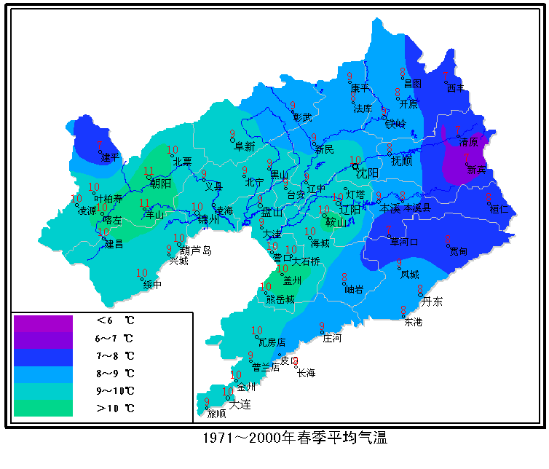
夏季：全省平均气温在21~24℃之间。气温分布受纬度影响不明显，南北温差不大，但受地势高低和海陆的影响较大，朝阳一带气温高于锦州沿海地区。大小凌河流域、辽河平原中、南部以及千山西部，大连以北地区气温较高，为23~24℃之间，辽东山脊附近、黄海沿岸及建平县北部稍低，在21~22℃，其他地区在22~23℃之间。

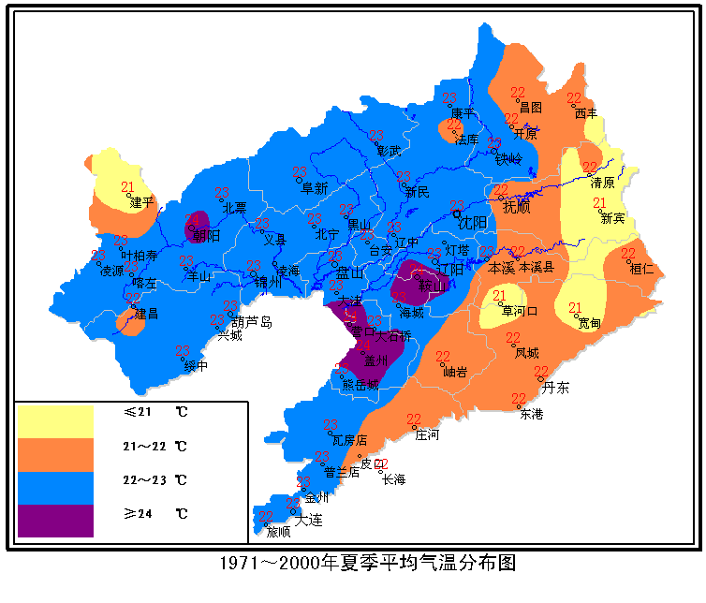
秋季：气温分布趋势已接近冬季，等温线较冬季稀疏。黄海、渤海已由夏季的冷源变为秋季的热源。全省平均气温在6~14℃之间，各地温差增大，南北最大温差达7℃多。辽宁东部山区、辽北和辽西北部较低在9℃以下，其中辽东北部和建平县北部在7℃以下，新宾最低为5.9℃；辽东半岛南部及黄海沿岸的部分地区在11℃以上，长海最高达13.6℃，其他大部地区气温在9~11℃之间。
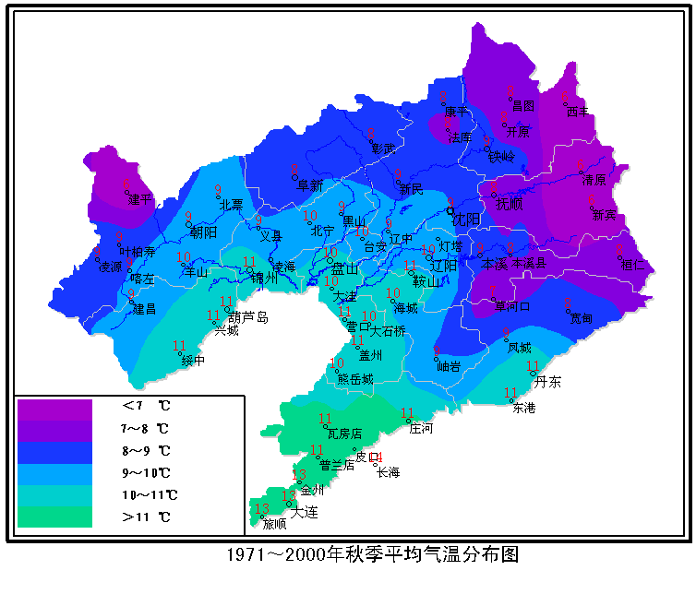
冬季：全省平均气温在-2~-14℃之间，气温随纬度增加而降低的趋势较明显，南北最大温差可达-11.7℃。在同纬度上，气温随高度的升高降低的比较明显。辽北和辽东山区的北部以及建平县的北部气温较低，在-10℃以下，其中西丰气温最低，达-13.8℃；沿海大部地区气温较高在-6℃以上，辽东半岛南端在-4℃以上，旅顺气温最高为-2.1℃；其他地区在-6~-10℃之间。
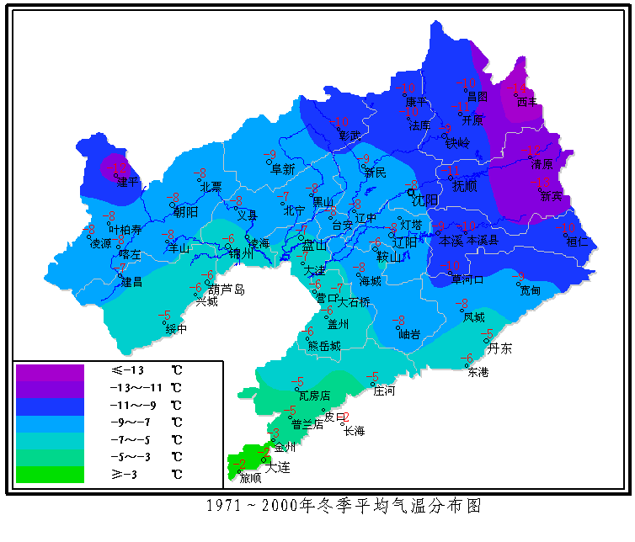
二、降水
- 年降水量
全省年平均降水量，一般在439~1051毫米之间，分布趋势自东南向西北递减。辽宁省的东南部地区降水量较多，在800毫米以上，最大降水中心在鸭绿江下游地区，降水量在900毫米以上，宽甸达1051.3毫米；辽宁省的西部地区降水量较少，在600毫米以下，其中建平县北部最少为439.2毫米；其他地区降水在600~800毫米之间。
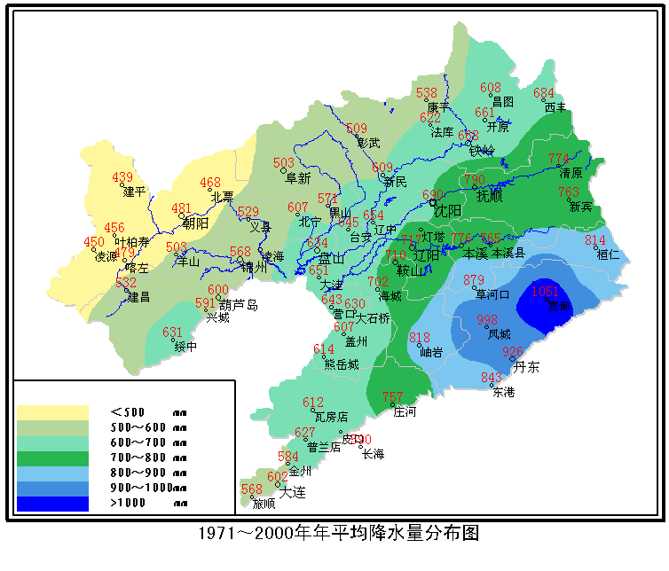

- 各季降水量
春季降水量：全省在69~144毫米之间。辽河流域以东地区在100毫米以上，宽甸最多，降水量达144毫米；辽西地区在69~80毫米之间，其他地区在80~100毫米之间。

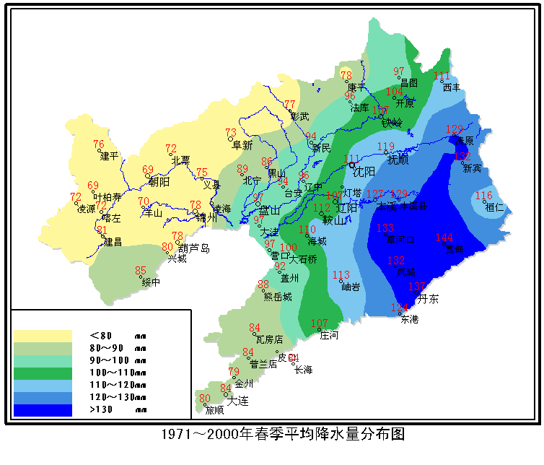
夏季降水量：全省在289~689毫米之间，分布趋势与年降水量基本一致。东南部地区降水量较多在500毫米以上，其中宽甸降水量最多，达689毫米；辽河以西及辽东半岛大部地区降水量较少，在400毫米以下，建平县最少仅289毫米，其他地区在400~500毫米之间。
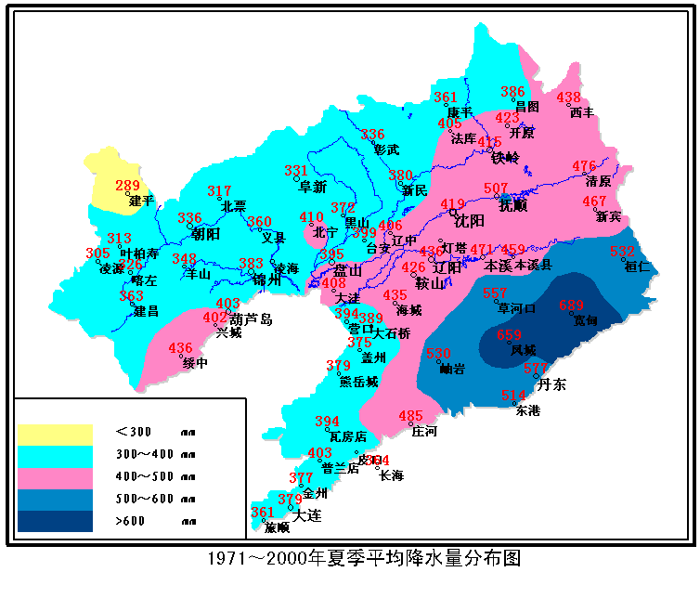
秋季降水量：全省在67~182毫米之间，其分布趋势仍是自东南向西北递减。丹东地区和本溪南部较多，在160毫米以上，其中宽甸最多达182毫米；辽西大部地区降水量较少，在100毫米以下，建平县最少为67毫米，其他地区在100~160毫米之间。
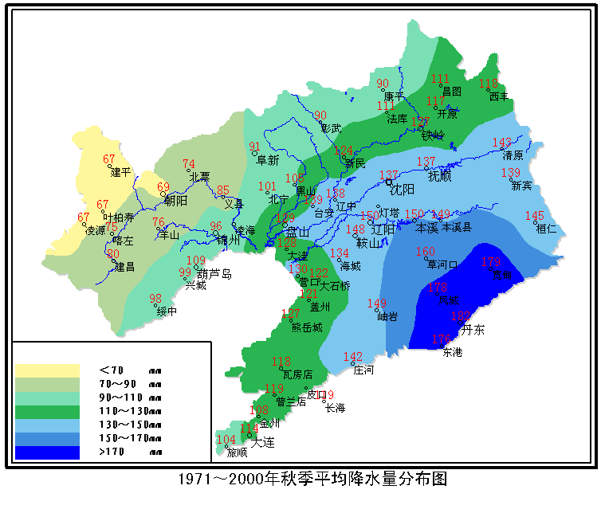
冬季降水量：全省都在40毫米以下。朝阳、锦州、阜新地区降水量很少，仅6~10毫米，辽河流域以东地区在20~38毫米之间，宽甸最多为38毫米；其他地区在10~20毫米之间。
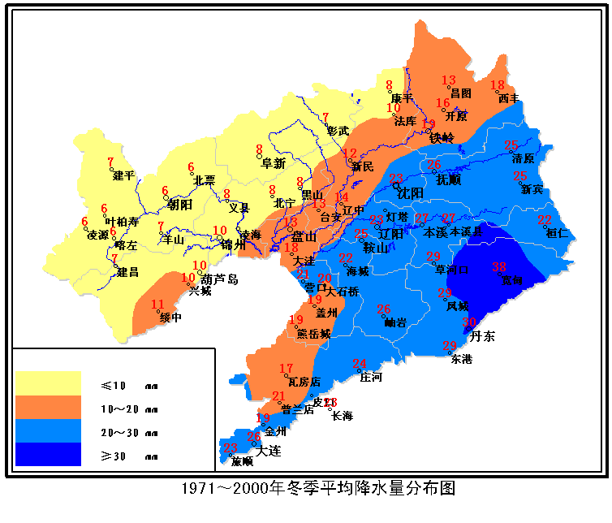
三、风速
辽宁风速的分布，辽东山区和辽西山区是两个较小的风速区；平原北部、平原南部至辽东湾沿岸以及辽东半岛南端是3个较大的风速区。年和各季平均风速的分布基本一样。
- 年平均风速：全省年平均风速分布在1.2~4.8米/秒之间，辽东山区和辽西大部山区风速较小，在3米/秒以下，其中新宾、宽甸最小，仅为1.2米/秒；辽东半岛南部风速较大，在4米/秒以上，其中大连、长海最大达4.8米/秒，其他地区在3~4米/秒之间。
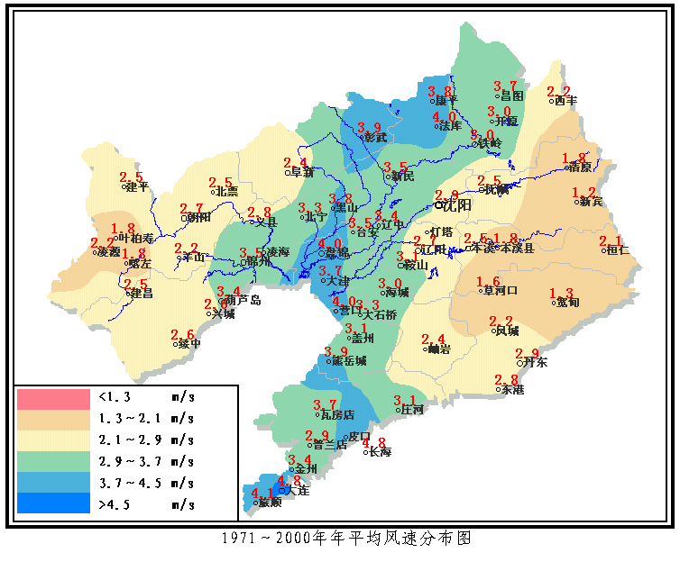
2、各季平均风速：
春季：全省春季平均风速分布在1.7~5.3米/秒之间，辽东山区、朝阳西部风速较小，在3米/秒以下，其中新宾、宽甸最小为1.7米/秒；辽河平原、辽东半岛及锦州地区风速较大，在4米/秒以上，其中大连最大达5.3米/秒，其他地区在3~4米/秒之间。
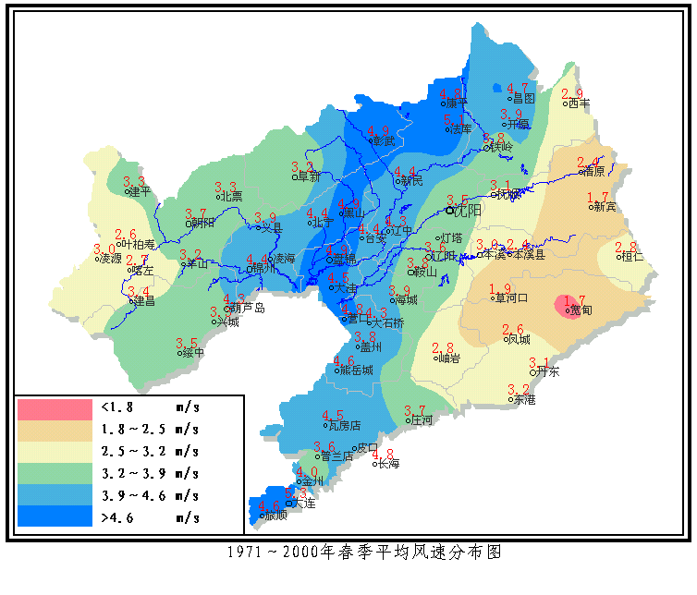
夏季：全省夏季平均风速分布在1.1~4.2米/秒之间，辽东山区大部和叶柏寿风速较小，在2米/秒以下，其中新宾最小仅为1.1米/秒；辽河平原、辽东半岛及辽东湾沿岸风速较大，在3米/秒以上，其中大连最大达4.2米/秒，其他地区在2~3米/秒之间。
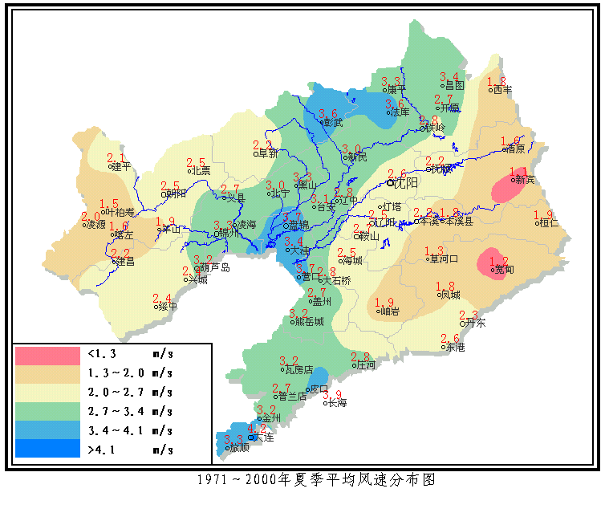
秋季：全省秋季平均风速分布在1.1~4.7米/秒之间，辽东山区和辽西山区风速较小，在2米/秒以下，其中新宾最小仅为1.1米/秒；辽河平原北部、辽东半岛及辽东湾沿岸风速较大，在3米/秒以上，其中大连最大达4.7米/秒，其他地区在2~3米/秒之间。
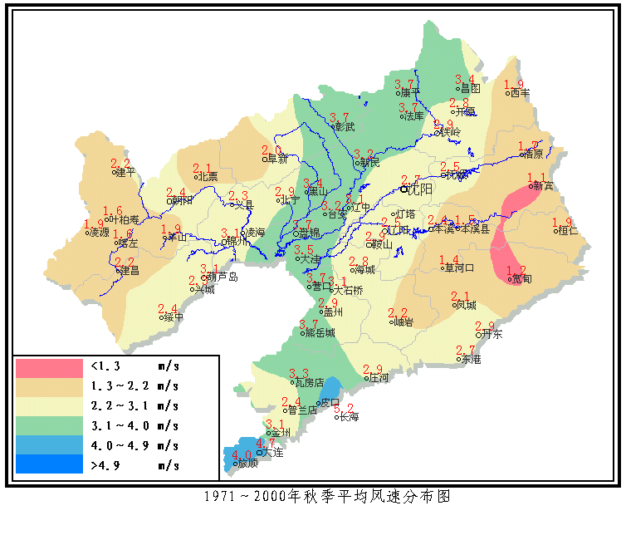
冬季：全省冬季平均风速分布在1.0~5.1米/秒之间，辽东山区和辽西山区风速较小，在2米/秒以下，其中新宾最小仅为1.0米/秒；辽河平原北部、辽东半岛及辽东湾沿岸风速较大，在3米/秒以上，其中大连最大达5.1米/秒，其他地区在2~3米/秒之间。
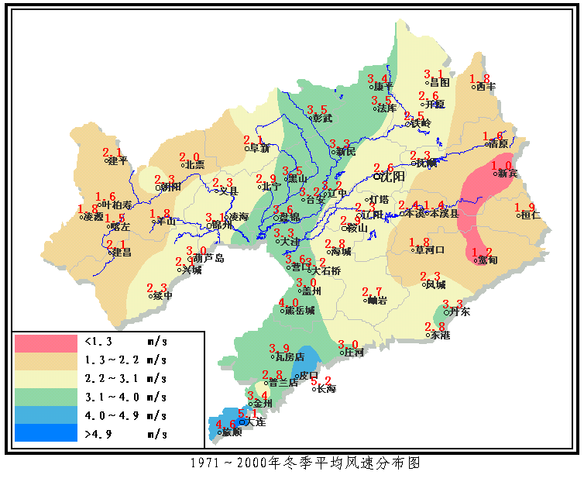
四、日照时数
1、年日照时数：全省年日照时数的分布趋势是西多东少，在2139~2938小时之间。辽西山区和昌图、康平、法库以及辽东半岛西岸较多在2700小时以上，其中建平北部最多达2938小时；辽东山区大部较少，在2400小时以下，草河口最少仅为2139小时，其他地区在2400~2700小时之间。
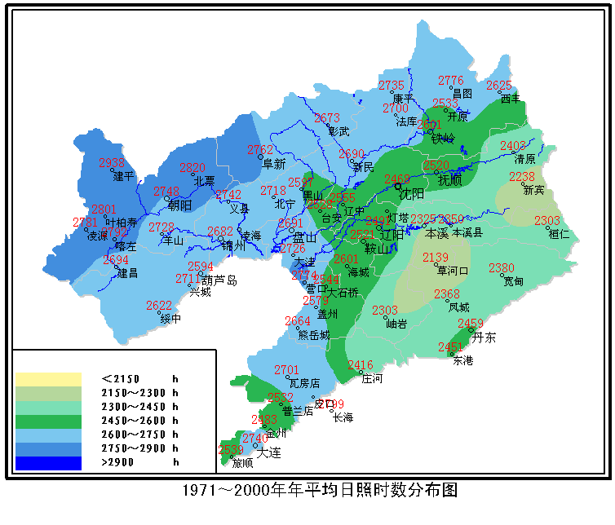
2、各季日照时数：
春季：辽东山区大部地区在600~700小时之间，其他地区在700~800小时之间，草河口最少为631小时，建平最多为798小时。
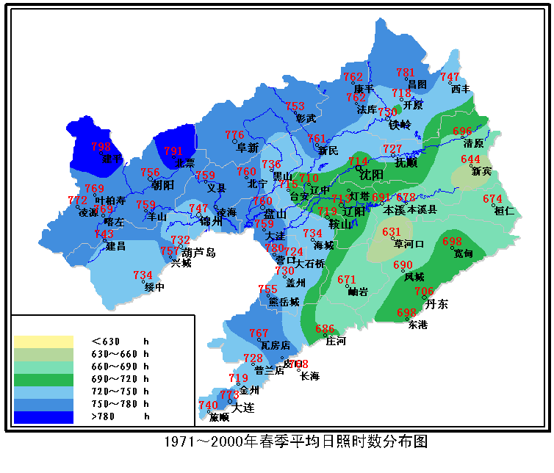
夏季：辽东山区大部地区在600小时以下，草河口最少为455小时，朝阳、阜新、沈阳北部、铁岭北部在700~800小时之间，建平最多为796小时。其他地区在600~700小时之间。
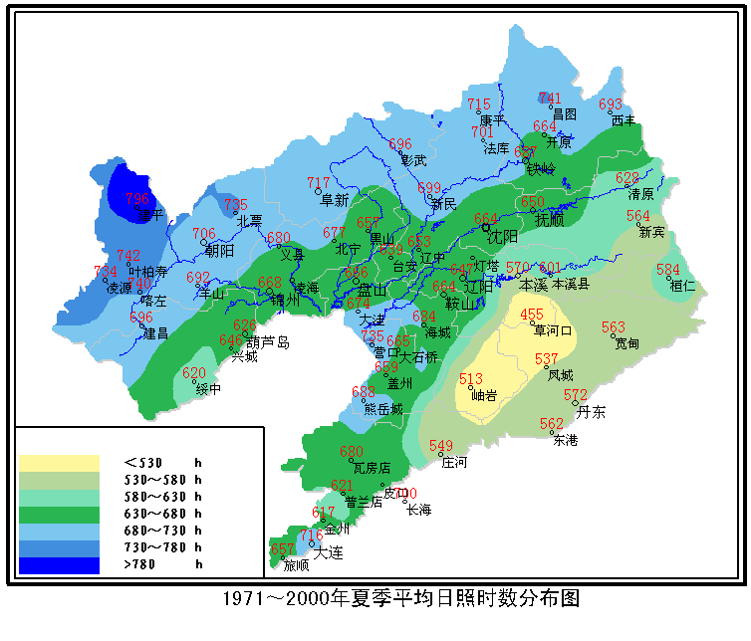
秋季：辽东山区大部地区在500~600小时之间，草河口最少为533小时，其他地区在600~700小时之间，建平最多为712小时。
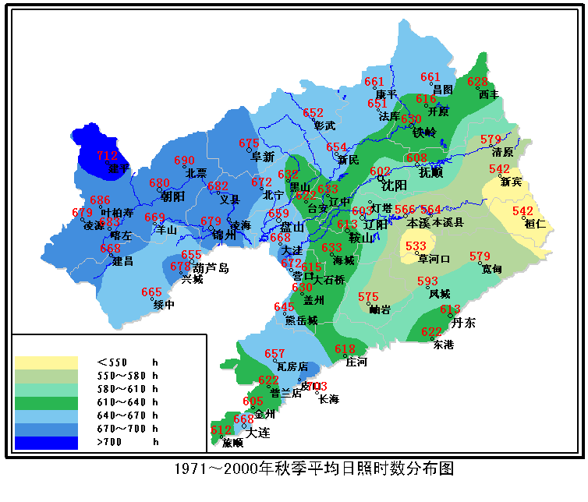
冬季：抚顺东部地区在500小时以下，新宾最少为486小时，朝阳、葫芦岛大部、锦州北部在600~700小时之间，葫芦岛最多为630小时，其他地区在500~600小时之间。
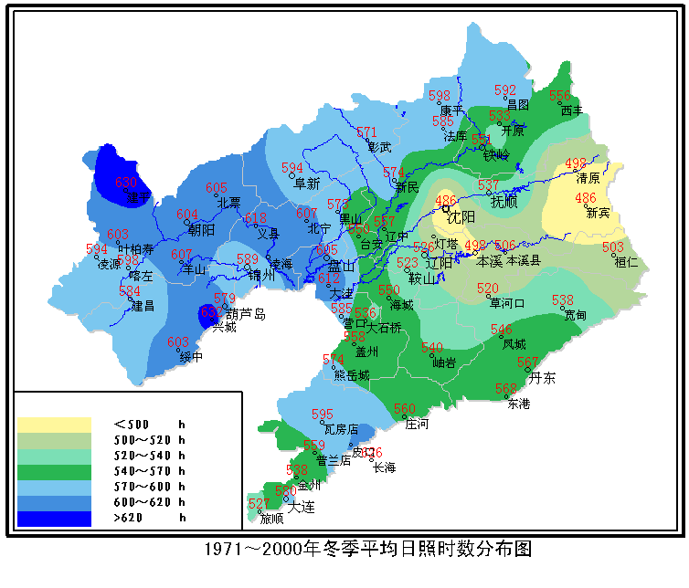
五、蒸发量
- 年蒸发量：全省在1101~2018毫米之间，其分布趋势与降水量相反，即由东南向西北增加。辽西大部山区蒸发量较大，在1800毫米以上，朝阳达2018毫米；辽东山区较小，多在1400毫米以下，其中东南部最小，多在1200毫米以下，宽甸仅1101毫米；其他地区在1400~1800毫米之间。
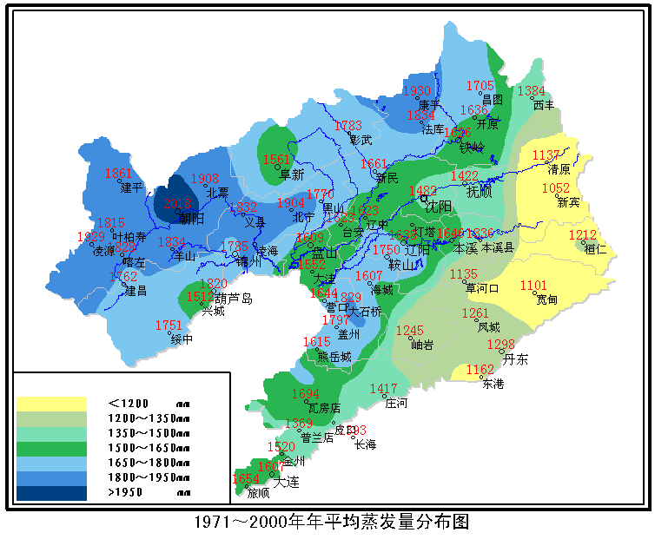
2、各季蒸发量：
春季：全省在358~754毫米之间，其分布趋势与年蒸发量基本一致，自东南向西北增加，东南部在500毫米以下，新宾最少为358毫米，朝阳最多为754毫米，其他地区为500~700毫米。

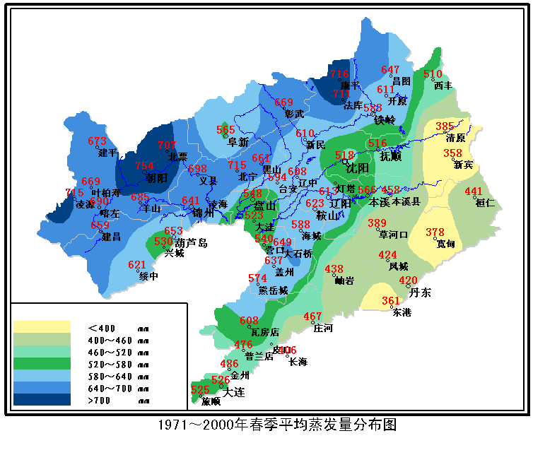
夏季：全省在407~731毫米之间，其分布趋势自东南向西北增加，东南部在500毫米以下，宽甸最少为407毫米，朝阳最多为713毫米，其他地区为500~700毫米。

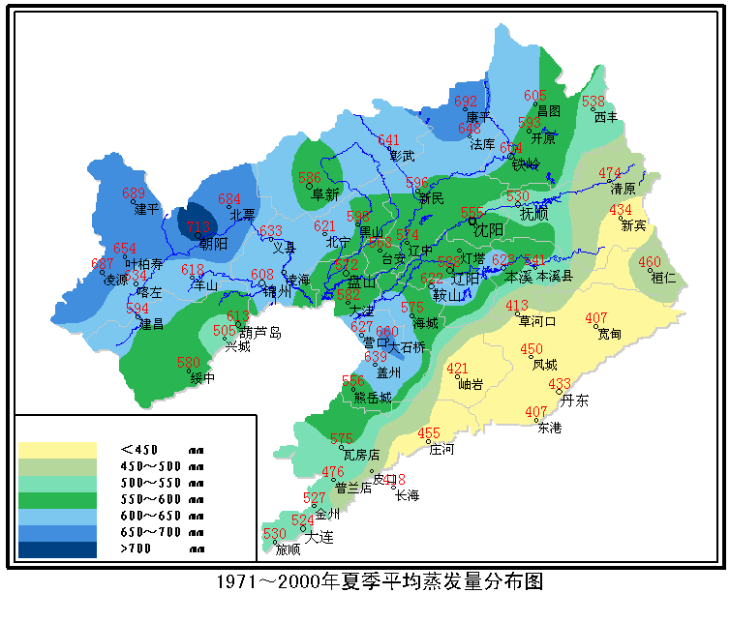
秋季：全省在210~416毫米之间，其分布趋势自东向西增加，东部在300毫米以下，新宾最少为210毫米，北宁最多为416毫米，其他地区为300~400毫米之间。

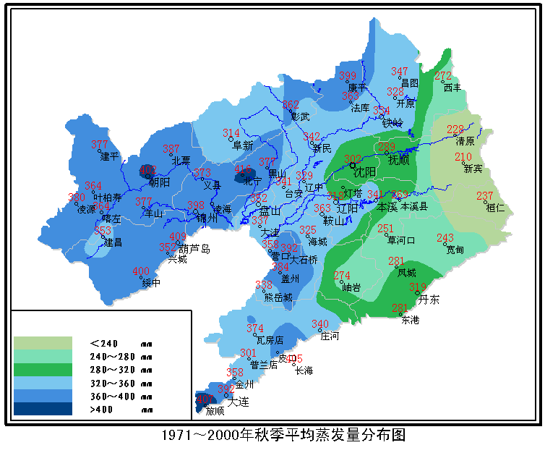
冬季：全省在50~193毫米之间，其分布趋势自东向西、向南增加，东部在100毫米以下，清原最少为50毫米，旅顺最多为193毫米，其他地区为100~200毫米之间。

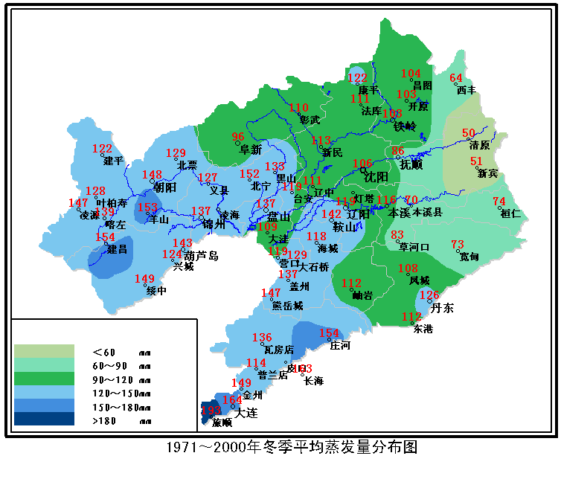
六、最大积雪深度
辽宁年最大积雪深度，总的分布是东部大于西部。辽东山区大部及大连、普兰店、长海等地积雪较深，达30厘米以上，本溪市最大达60毫米，草河口、宽甸、大石桥及开原达40—50厘米；康平积雪最浅，仅为14厘米；其他地区在30厘米以下。最大积雪深度多数出现在1—3月，部分地区出现在11月或12月。

七、霜
辽宁初霜出现的平均日期：建平最早，在9月中旬；本溪、抚顺地区和铁岭东部在9月下旬；沿海大部地区出现10月中旬，大连南部出现在10月下旬；其他地区出现在10月上旬。
辽宁终霜出现的平均日期：沿海大部地区出现在4月中旬，长海和大连出现在4月上旬；辽东大部地区出现5月上旬，西丰、清原、新宾及建平出现在5月中旬；其他地区出现在4月下旬。
平均无霜期：辽东、辽西山区和辽河平原大部地区在140—150天，其中西丰、清原、新宾、宽甸及建平县北部较短，在140天以下，西丰最短为130天；大连地区南部较长，在190—219天之间，其他地区多在150—180天之间。
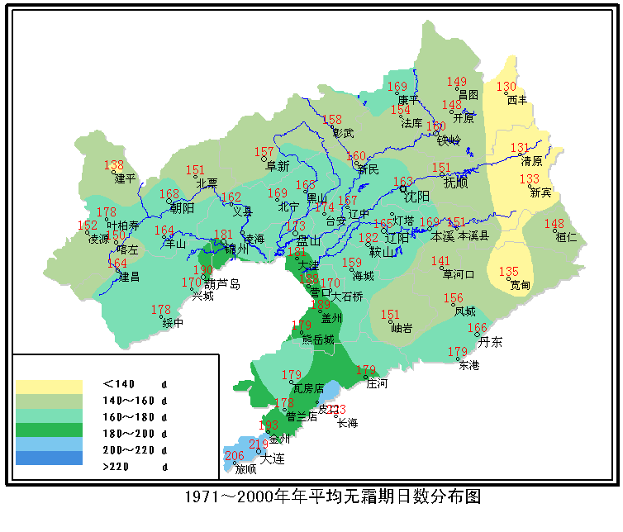

气候变化及影响初步分析
一、辽宁气候演变概述
1. 气温
辽宁省年度平均气温阶段性变化趋势明显，60年代到80年代中期为偏冷时段，从1988年开始增暖，进入高温时段，有3年偏高1 ℃以上，8 年高0.5 ℃以上（图3）。从地域分布来看，辽西、辽南和辽北地区增暖趋势和幅度最显著（图略），其中辽西的朝阳有6年偏高1 ℃以上。从时间分布来看，冬季增暖幅度最大，1987年以来17年中有8年偏高1 ℃以上，春季次之，而春季增暖的持续性最好，1989年以来基本连续偏暖。
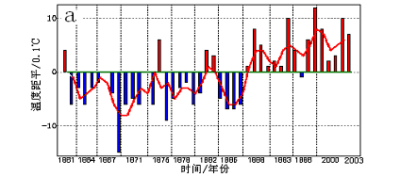图3 辽宁省年度气温距平变化时序图及3年滑动平均图

2. 降水
由于受季风气候的影响，辽宁大部分地区的降水变率和变化非常明显，降水空间分布不均匀，产生了一系列突出的水资源问题。降水的年际、年代际和多年代变化十分显著。
从年际变化特征来看：1999年以后呈春夏连旱的显著特征，而且持续时间长，已经连续5年，这在历史上从未出现过（图4）。
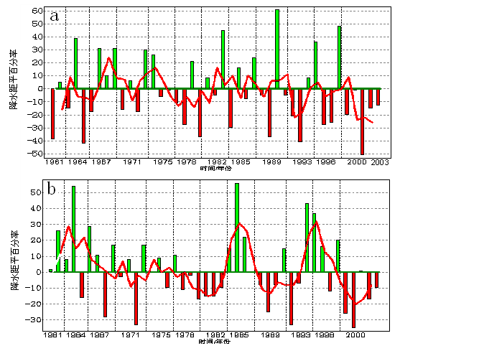
图4 辽宁省春夏季降水距平百分率时序图及3年滑动平均图
（a：春季、b：夏季）

从年代际变化特征来看：辽宁省年度降水阶段性变化趋势明显，70年代中期以前为多雨期，然后持续6年少雨，80年代中期到90年代中期为相对多雨期，1999年以后降水持续5年偏少（图5）。从地域分布来看，辽西、辽南、辽北地区干旱趋势持续（图略）。

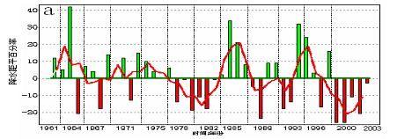
图5辽宁省年度降水距平百分率时序图

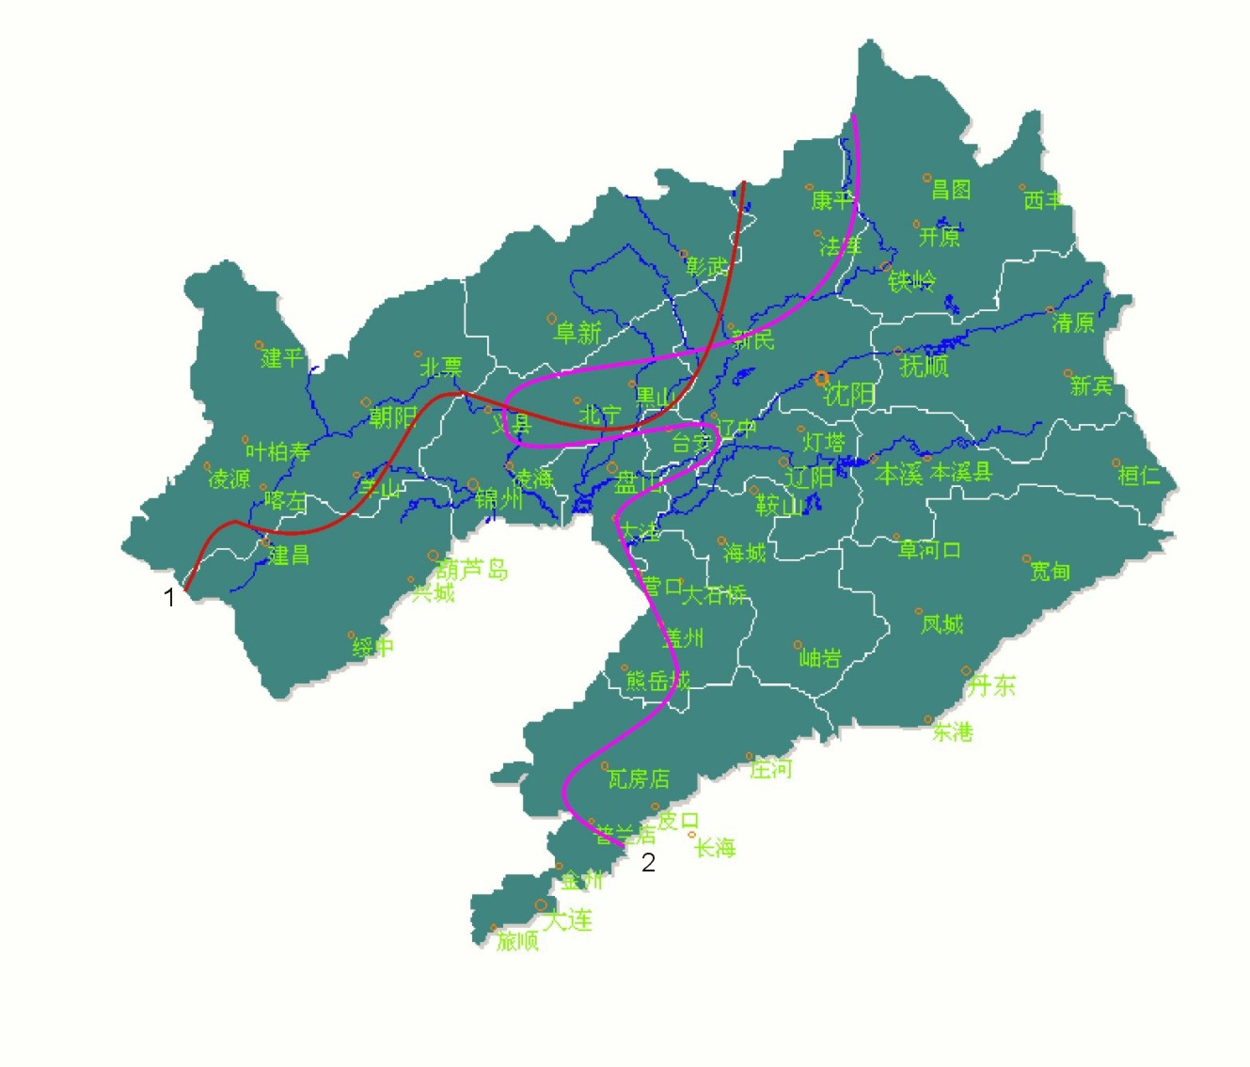
从500mm降水等值线变化示意图（图6）看：从90年代初（90年至95年全省各站年降水量均大于500mm）开始全省降水小于500mm区域由辽西逐步向东扩展，到2002年已接近辽河流域，说明近十年辽宁省降水量在不断减少、缺水范围扩大。
图6 辽宁省年降水量500mm降水等值线变化示意图
（ 1：96-2000年平均、2：2001-2003年平均）

- 小结
从以上分析可以看出，进入90年代以后，辽宁气候以高温干旱为主要特征，尤其是1999年以后，趋势更为明显。从地域分布来看，辽西、辽南和辽北地区高温干旱趋势最显著。从季节分布来看，冬春季增温趋势明显，春夏季干旱特征突出。90年代中期以后干旱趋势加剧，全省大部地区年降水在600mm 以下，辽西和辽南已经不足600mm，水资源短缺问题日益突出。

二、气候变化对辽宁水土资源的影响
1. 土地荒漠化加剧，科尔沁沙地侵入辽宁境内并不断南移；沙尘天气发生频率增加影响区域和严重程度扩大
建国以来，科尔沁沙地在康平县境内南移35千米，吞噬村庄19个、农田20万亩、草场10万亩、水面10万亩、湿地15万亩，有1000余户被迫搬迁。科尔沁沙地在彰武县境内南移，形成东西长50千米、南北宽15千米，以流动、半流动沙丘为主的 130万亩的荒漠区。
建国以来，辽西北地区的沙尘天气呈不稳定减少趋势，而2000年以来沙尘天气发生的频率和严重程度有越来越频繁和加重的趋势。以康平县为例，上个世纪以来年均沙尘暴天气，六十年代为0.7次，七十年代为0.8次，八十年代为0次，九十年代为0.1次，本世纪前三年达1.6次（共 5次）。
2. 水资源匮乏径流减少，湿地湖泊面积萎缩，大部分河流干涸，辽河五年内每年都出现过断流。
辽宁是我国淡水资源严重缺乏的省份之一，人均淡水资源占有量仅为全国人均占有量的三分之一，是世界人均占有量的十二分之一。根据省水利厅提供的资料显示表明, 1991年至2002年全省平均耗水率为55.72%,按联合国提出的衡量指标(40%)，辽宁属于高度缺水的地区。由于持续遭受干旱，水库蓄水量锐减，水位不断下降。2001年抚顺大伙房水库水位比常年同期降低16米；辽西地区地下水位比2000年同期下降2～3米，大部水塘干涸；全省河道径流量比常年同期减少近5成，辽河累积断流103天，辽西地区中、小河流基本断流。2003年全省湿地面积约80多万公顷，比照50年代（135.6万公顷）减少了36%，特别是沼泽芦苇湿地由50年代的49.2万公顷下降的目前的13.6万公顷,降幅达到72.4%；图8为康平县卧龙湖2003年面积与1988年的对比，从图中可以看出，湿地面积显著减少，进而导致生态功能不断减退,调蓄洪水的能力削弱,生物种类减少。
3. 旱灾加重
由于严重的干旱，给我省农林业生产造成重大损失，新植林和苗木受灾尤其严重。2001年全省700万亩果园出现不同程度的旱情，受旱果树达3亿株，占全省果树总株数的62.5%，其中有2140万株停止生长或接近死亡。2003年全省累计农田受旱面积达2300多万亩，有300多万亩水田缺水。
4. 病虫害种类增加，范围扩大，灾情加重，频繁出现
研究表明，暖冬和高温干旱往往有利于害虫的越冬和发育，夏季多雨有利于病害的发生流行。“十五”以来，辽宁省森林生物灾害年发生面积近800万亩。列入全国重点防治的十大病虫害中辽宁就有5种，占全省总发生面积的60%左右。2003年，全省森林生物灾害发生面积884.4万亩，同比增长14%。预测2004年仍为偏重发生年份，发生面积在900万亩左右。以松毛虫为例（图9），据调查2003年冬季全省大部分地区越冬基数偏高，越冬死亡率较低，预计2004年仍将偏重发生，面积将达191万亩，局部可能暴发。

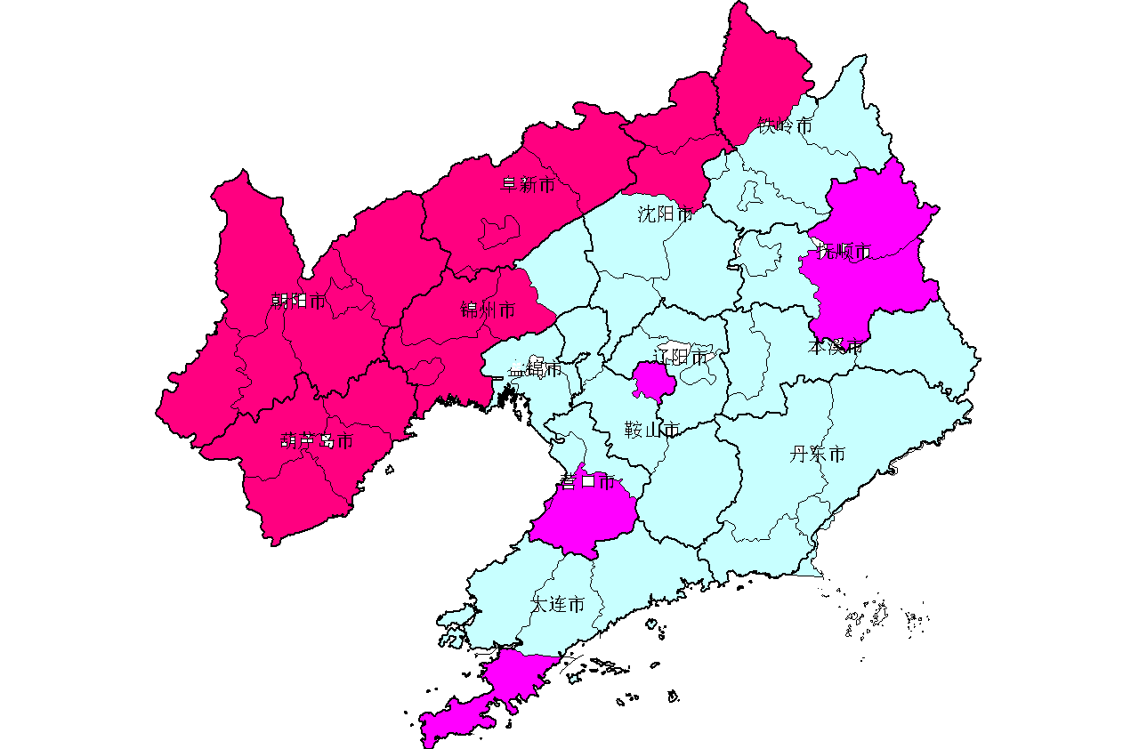
5. 沿海海水倒灌，土地和河水碱化
重度
轻度
图9 2003年辽宁省松毛虫灾害分布图
全球变暖使海洋热膨胀和冰川融化，使海平面上升，气温升高、降水减少导致辽宁沿海地区地下水位下降，沿海城市海水倒灌程度加剧，影响区内土地和河水碱化。2000年大连、锦州、营口、盘锦、葫芦岛等市海水倒灌面积达728平方公里。

